**MANUAL DE APP TAREAS PENDIENTES EN LINEA PARA USUARIOS**

1. Lo primero que tenemos que hacer es registrarnos

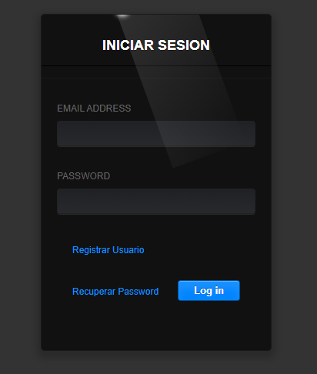

1. Registrando como usuario

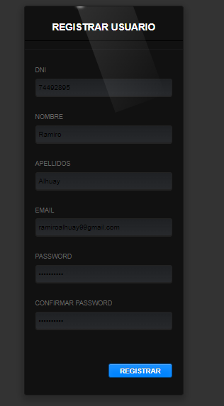

1. Iniciar sesión con tu correo y password

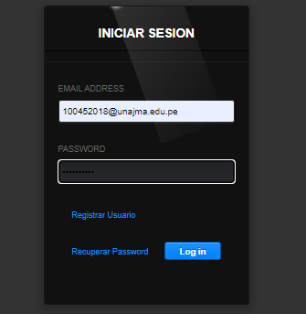

1. Panel principal

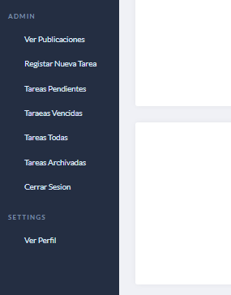

1. Perfil del usuario

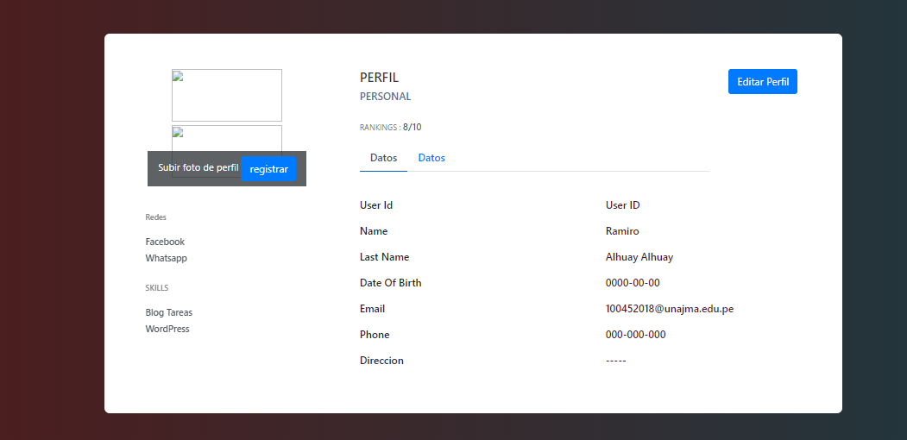

1. Subir foto de perfil y editar datos del usuario

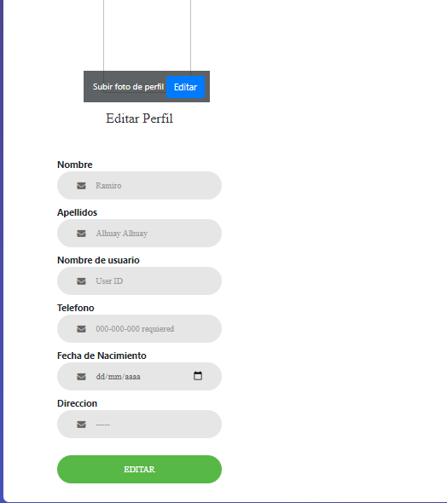

1. Para poder registrar tareas

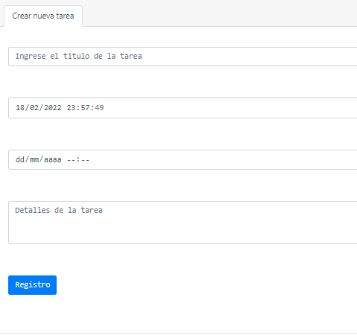

1. Para ver todas las publicaciones de las tareas de los usuarios comentar la tarea y dar like

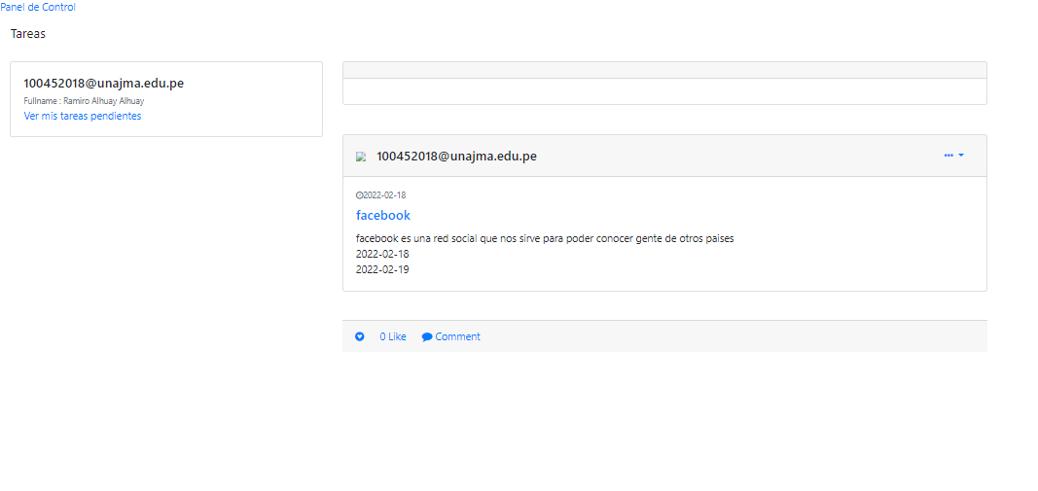

1. Cerrar sesión

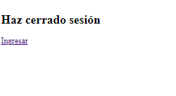

1. Recuperar la contraseña si te olvidaste